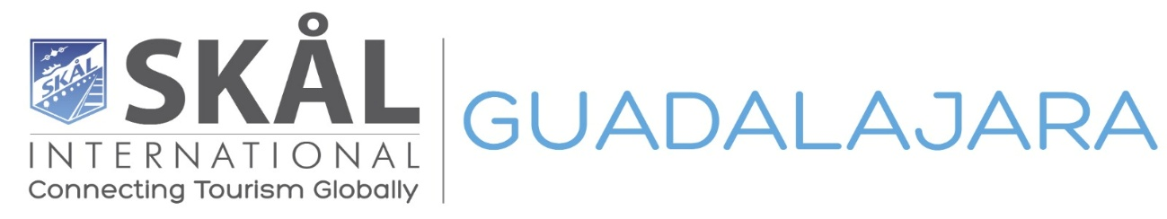

**AGENCIA METROPOLITANA DE BOSQUES URBANOS**  
 **DEL ÁREA METROPOLITANA DE GUADALAJARA**

**Solicitud de Autorización para Evento de Alto Impacto**

Estimado Mtro. Jesús Alexandro Félix Gastélum,

Por medio de la presente, y conforme a los lineamientos establecidos por la Agencia Metropolitana de Bosques Urbanos, me permito presentar la solicitud de autorización para la realización de un evento de alto impacto dentro de las instalaciones del Parque Metropolitano, específicamente en la pista de 5 kilómetros.

**Detalles del evento:**

* **Nombre del evento:** Carrera y convivencia del Club Skal
* **Fecha de realización:** 17 de mayo de 2025
* **Horario del evento:** 08:00 a.m.
* **Fecha y horario de montaje:** 17 de mayo de 2025, a partir de las 06:00 a.m.
* **Fecha y horario de desmontaje:** 17 de mayo de 2025, posterior a la finalización del evento
* **Ubicación solicitada:** Parque Metropolitano.
* **Número estimado de participantes:** Entre 40 y 60 personas
* **Mobiliario, material y equipo a ingresar:** Mesas para hidratación y banners con logos del Club Skal.
* **Tipos de residuos generados:** Bolsas de agua, las cuales serán recolectadas y manejadas de acuerdo con la normatividad ambiental vigente.
* **Logística del evento:** El evento consistirá en una carrera de convivencia, promoviendo el deporte y el bienestar físico. Se realizará bajo medidas de seguridad y organización adecuadas, en coordinación con las autoridades pertinentes.

**Datos del responsable:**

* **Nombre:** Jesús Eduardo Barragán Zamudio
* **Cargo:** Vocal de Deportes, Skal 344
* **Teléfono de contacto:** 33 1242 5193
* **Correo electrónico:** Sr.jebz@gmail.com
* **Organización:** [Skal México](https://www.skalmexico.com/)

Quedo atento a cualquier observación o solicitud de información adicional que sea necesaria para completar el proceso.

Agradezco de antemano su tiempo y consideración, esperando una respuesta favorable a esta solicitud.

**Atentamente,**  
**Jesús Eduardo Barragán Zamudio**  
**Vocal de Deportes, Skal 344**